5 класс

Урок 21

Создание графических изображений, §11(1, 2).
Практическая работа 13. «Планируем работу в графическом редакторе».

Планируемые образовательные результаты:
- предметные — умение создавать сложные изображения, состоящие из графических примитивов;
- метапредметные — умение выделять в сложных графических объектах простые; умение планировать работу по конструированию сложных объектов из простых; развитие ИКТ-компетентности;
- личностные — чувство личной ответственности за качество окружающей информационной среды.

Учебные задачи урока:
- осуществить проверку знаний учащихся по всему §11 учебника «Компьютерная графика»;
- закрепить умения работы в графическом редакторе;
- закрепить умения работы с фрагментами в графическом редакторе;
- сформировать умения создавать сложные графические объекты из простых с предварительным планированием работы.

Основные понятия:
- графический редактор;
- графический примитив;
- фрагмент.

Средства ИKT:
- персональный компьютер (ПК) учителя, мультимедийный проектор, экран;
- ПК учащихся.

Электронное приложение к учебнику:
- презентация «Компьютерная графика»;
- презентация «Планируем работу в графическом редакторе».

Ход урока:

1) Актуализация и проверка усвоения изученного материала:
- Экспресс-опрос по вопросам 1 ‒ 4 к §11 учебника.

- Расскажите о наглядных формах представления информации.
- Что вы понимаете под компьютерной графикой? Где она применяется? Приведите примеры.
- Что такое графический редактор? Каковы его основные возможности?
- Как осуществляется ввод графической информации в компьютер?

- Экспресс-опрос по вопросам:

- Что такое фрагмент изображения?
- Как можно выделить фрагмент?
- Какие операции можно совершать с графическим фрагментом?
- Производится визуальная проверка РТ: №142, 143, 144 (при необходимости ‒ обсуждение).

Задание РТ: №142

Определите результат выполнения следующих действий (обведите нужные рисунки).

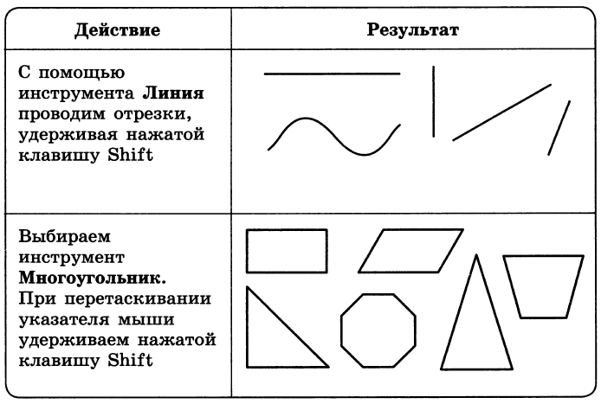

Ответ

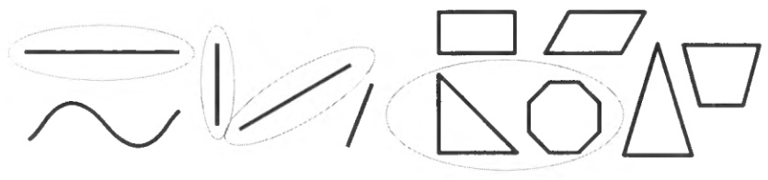

Задание РТ: №143

Определите, что получится в результате выполнения в графическом редакторе следующей последовательности действий:

№ | Действие
1 | Установить основной цвет (Цвет 1) жёлтый
2 | Для инструмента Заливка фигуры установить параметр Сплошной цвет
3 | Выбрать инструмент Овал
4 | Удерживая клавишу Shift, нарисовать круг
5 | Выбрать инструмент Линии и настроить его на рисование самых жирных линий
6 | Удерживая клавишу Shift, изобразить отрезки, выходящие из центра желтого круга

Ответ: 3-й режим заполнения ‒ заливка основным цветом. Будет нарисовано солнышко.
Предложите другую последовательность изображения этого же объекта.

№ | Действие

Предложите последовательность рисования следующего объекта:

 | № | Действие

Задание РТ: №144

1) | Для удаления выделенного фрагмента рисунка в графическом редакторе Рaint  служит ....
 |  | клавиша Backspace
∨ |  | клавиша Delete
∨ |  | команда Очистить выделение меню Правка
 |  | инструмент Ластик
2) | Чтобы размножить фрагмент изображения, нужно…
∨ |  | выделить его, а затем переместить при одновременно нажатых левой кнопке мыши и клавише Ctrl
 |  | выделить его, а затем переместить при нажатой левой кнопке мыши
 |  | выделить его, а затем переместить при нажатой правой кнопке мыши
 |  | выделить его, а затем переместить при одновременно нажатых левой кнопке мыши и клавише Shift
3) | Чтобы переместить фрагмент изображения, нужно …
 |  | выделить его, а затем переместить при одновременно нажатых левой кнопке мыши и клавише Ctrl
∨ |  | выделить его, а затем переместить при нажатой левой кнопке мыши
 |  | выделить его, а затем переместить при нажатой правой кнопке мыши
 |  | выделить его, а затем переместить при одновременно нажатых левой кнопке мыши и клавише Shift

Ответ:
1) Два ответа: клавиша Delete и команда Очистить выделение меню Правка.
2) Чтобы размножить фрагмент изображения, нужно выделить его, а затем переместить при одновременно нажатых левой кнопке мыши и клавише Ctrl.
3) Чтобы переместить фрагмент изображения, нужно выделить его, а затем переместить при нажатой левой кнопке мыши.
2) Объяснение нового материала: Создание графических изображений, §11(1, 2).

- Учащимся демонстрируются рисунки, являющиеся результатом выполнения заданий 1 ‒ 5 практической работы №13 «Планируем работу в графическом редакторе».
- Обсуждается вопрос о том, что общее есть во всех этих рисунках.
- Так как в каждом из рисунков есть много одинаковых элементов, и выполнять эти рисунки надо по следующему обобщенному плану:
  - выделить повторяющийся фрагмент;
  - тщательно прорисовать этот фрагмент;
  - размножить фрагмент и поместить его в нужные места рисунка.
- Обратим внимание, что в плане выполнения каждого задания есть своя особенность. Важно, чтобы ученики это понимали.

3) Учащиеся выполняют интерактивный онлайн тест «Компьютерная графика» (два варианта):

- Тесты можно найти на странице: https://bosova.ru/metodist/authors/informatika/3/eor5.php

4) Закрепление изученного материала:

- Закрепляется материал при выполнении практической работы №13 «Планируем работу в графическом редакторе».
- Ученикам предлагается выполнить задание 1 и еще одно-два задания по своему усмотрению.
- В заключительной части урока можно продемонстрировать лучшие результаты выполнения заданий и обсудить планы действий по их созданию.

Задание №4 из ПР №13

Для получения абсолютно симметричных рисунков на крыльях бабочек надо действовать следующим образом:
- нарисовать одно крыло;
- разместить на экране еще три копии этого крыла (всего 4 крыла);
- раскрасить каждое крыло особым образом;
- сделать по одной копии каждого крыла и выполнить его зеркальное отражение;
- «собрать» бабочек, соединив соответствующие крылья;
- выполнив преобразования соответствующих фрагментов, разместить бабочек так, как это показано на образце;
- нарисовать цветок в центре композиции.

5) Домашнее задание:
- §11.
- PT: № 145.
- Дополнительное задание: РТ: № 146.

Домашняя работа

Задание РТ: №145

Разгадайте кроссворд «Инструменты графического редактора Paint».

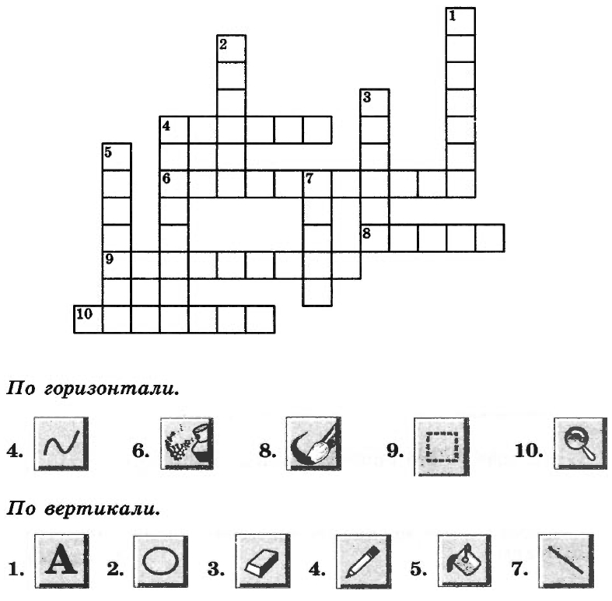

Ответ

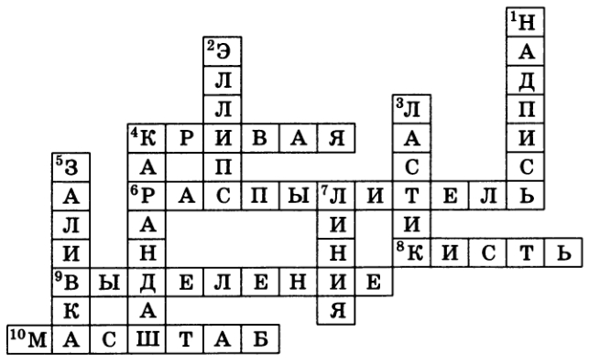

Задание РТ: №146

Иван и Саша вырезали из белой бумаги четыре ёлочки разных размеров. Сколькими способами можно покрасить вырезанные ёлочки в серебристый и зелёный цвета, если количество краски не ограничено, а каждую елочку можно красить только в один цвет?

Решение

Пронумеруем имеющиеся ёлочки:
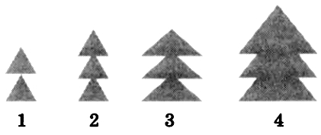

Вариант их окраски в зеленый цвет будем обозначать цифрой 0, а в серебристый ‒ цифрой 1.
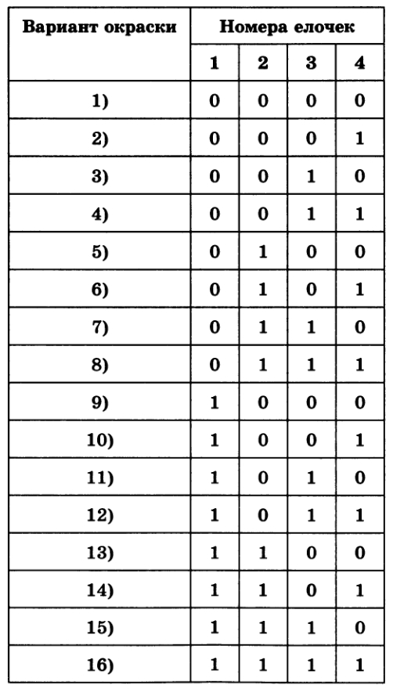

Ответ: существует 16 разных вариантов окраски елочек.
Замечание

- Разработка урока носит рекомендательный характер и рассчитана на творческое её использование с учетом конкретных условий работы, уровня подготовки класса, индивидуальных особенностей учителя.

Литература

- Информатика. Программа для основной школы: 5-6 классы. 7-9 классы / Л.Л. Босова, А.Ю. Босова. — 3-е изд. — М.: БИНОМ. Лаборатория званий, 2015. — 88 с.: ил. — (Программы и планирование).
- Информатика: методическое пособие для 5-б классов / Л.Л. Босова, А.Ю. Босова. — М.: БИНОМ. Лаборатория знаний, 2014. — 384 c.: ил.
- Информатика: учебник для 5 класса / Л.Л. Босова, А Ю. Босова. — М.; БИНОМ. Лаборатория знаний, 2013. — 184 с.: ил.
- Информатика: рабочая тетрадь для 5 класса: в 2 ч. Ч.1 / Л.Л. Босова, А.Ю. Босова. — 5-е изд., стереотип. — М.: БИНОМ. Лаборатория званий, 2020. — 88 с.: ил.
- Информатика: рабочая тетрадь для 5 класса: в 2 ч. Ч.2 / Л.Л. Босова, А.Ю. Босова. — 5-е изд., стереотип. — М.: БИНОМ. Лаборатория званий, 2020. — 88 с.: ил.

